|  |  |  |
| --- | --- | --- |
| C:\Users\Admin\Pictures\JATA KPM.png  **BAHAGIAN PENDIDIKAN TEKNIK DAN VOKASIONAL**  **KEMENTERIAN PENDIDIKAN MALAYSIA**  **ARAS 5 & 6, BLOK E14, KOMPLEKS E,**  **PUSAT PENTADBIRAN KERAJAAN PERSEKUTUAN**  **KERTAS PENERANGAN**  ***(INFORMATION SHEET)*** | | |
| **KOD DAN NAMA NOSS** | IT-010-3: 2016 APPLICATION MODULE DEVELOPMENT | |
| **KOD DAN NAMA CU / WA** | C02 - APPLICATION MODULE DEVELOPMENT | |
| **NAMA PROGRAM** | TEKNOLOGI SISTEM PENGURUSAN PANGKALAN DATA DAN APLIKASI WEB | |
| **TAHAP DAN SEMESTER** | 3 (SEMESTER 2) | |
| **KOD DAN TAJUK KURSUS** | KPD 2023 WEB PROGRAMMING | |
| **NO.D5N TAJUK KOMPETENSI** | K3 PLAN MODULE EXPECTED BEHAVIOUR | |
| **NO. KOD KSKV** | KPD2023 / P(6/13) | Muka Surat : 1 Drp : 8 |
| **NO. KOD NOSS** | IT-010-3:2016-C02/ P(6/13) |

**TAJUK/***TITLE***:**

PLAN MODULE EXPECTED BEHAVIOUR

**TUJUAN/***PURPOSE* **:**

Kertas penerangan ini adalah bertujuan menerangkan mengenai :

* Kaedah *Test Driven Development* (TDD) seperti:
  + Kod Pseudo
  + Modul Aliran Proses
  + Jadual Keputusan
* Definisi algoritma
* Melukis carta alir

**PENERANGAN/***INFORMATION* **:**

**3.3 KAEDAH TEST DRIVEN DEVELOPMENT (TDD)**

**3.3.1 Pseudo Kod**

1. Pseudo kod ialah satu set aturan yang ditulis dalam bahasa tabii untuk menyelesaikan sesuatu masalah.
2. Merupakan kod palsu yang mirip kod aturcara tetapi ditulis dalam bahasa pertuturan manusia dan mempunyai nombor turutan.
3. Ia menunjukkan langkah demi langkah untuk melaksanakan sesuatu tugas dari mula hingga tamat.
4. Dibuat sebelum pengkodan aturcara sebenar untuk pastikan kaedah penyelesaian masalah yang digunakan adalah betul.
5. Menggunakan ungkapan matematik, ungkapan logik dan struktur kawalan komputer seperti IF, ELSE, INPUT, OUTPUT.
6. Contoh pseudo kod bagi sebuah sistem untuk mengira luas bulatan apabila pengguna memasukkan nilai jejari bulatan.

1. Mula

2. INPUT jejari_bulatan

3. luas_bulatan = 3.142 * jejari_bulatan * jejari_bulatan

4. OUTPUT luas_bulatan

5. Tamat

**3.3.2 Modul Aliran Proses**

1. Diagram activity merangkap aliran proses di sistem. Mirip dengan diagram state, sebuah diagram activity juga terdiri daripada aktiviti-aktiviti, aksi, peralihan, keadaan awal dan akhir.
2. Elemen- elemen yang digunakan sebagai aliran dalam Activity Diagram antara lain: action nodes, control nodes, dan object nodes.
3. Control nodes dalam Activity Diagram terbahagi menjadi 3 (tiga) jenis iaitu:
4. initial dan final,
5. decision dan merge
6. fork dan join.
7. Setiap elemen menjelaskan workflow dari sebuah Use Case pada Use Case Diagram atau dengan kata lain Activity Diagram menjelaskan secara lebih terperinci atau sub bahagian tentang alur kerja sebuah Use Case.
8. Simbol-simbol

* **NODES (INITIAL DAN FINAL)** adalah simbol untuk memulakan (initial) dan menamatkan (final) suatu activity diagram.
* **ACTIVITY (AKTIVITI)** adalah proses pengkomputeran yang boleh berupa kata kerja atau ekspresi dan bersifat atomiak atau todak dapat didekomposisi
* **FLOW (ARAH)** adalah awal dari proses yang selari dan mampu menggambarkan aktiviti-aktiviti yang mungkin terjadi secara concurrent.
* **JOIN (SAMBUNGAN)** adalah akhir dari suatu proses selari.
* **DECISION (KEPUTUSAN)** adalah pilihan untuk mengambil keputusan.
* **PARTITION** Digunakan untuk menjelaskan siapa yang melakukan aktiviti dalam activity diagram. Untuk melakukan partition boleh dilakukan dengan menggunakan Swim Lane.
* **SIGNAL** adalah tanda untuk memulakan sebuah aktiviti.

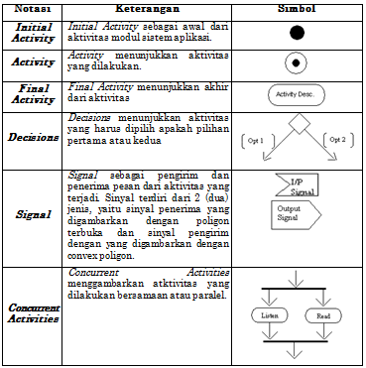

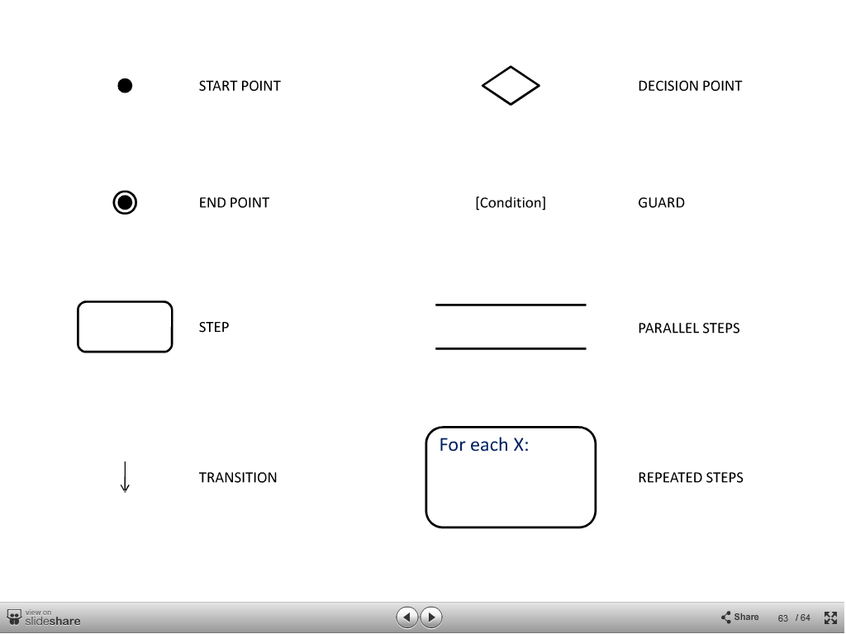

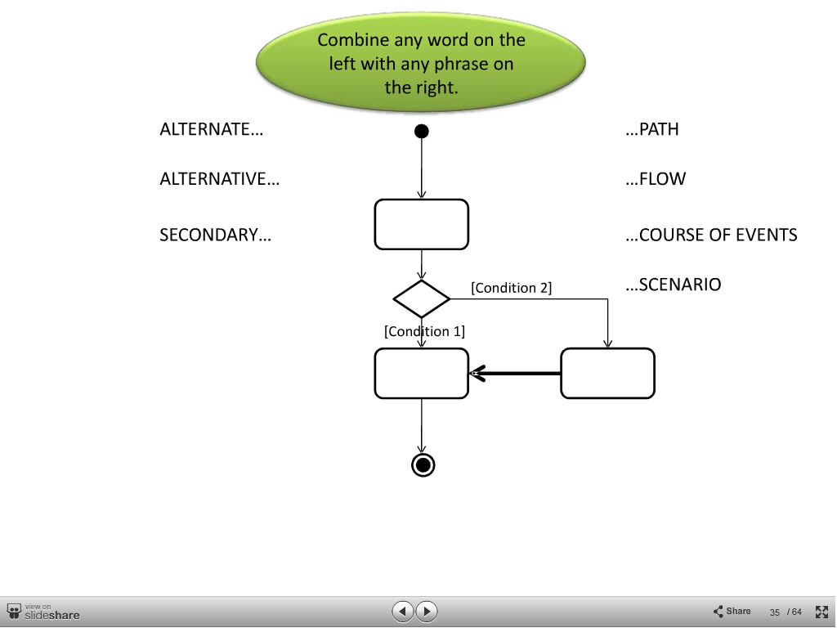

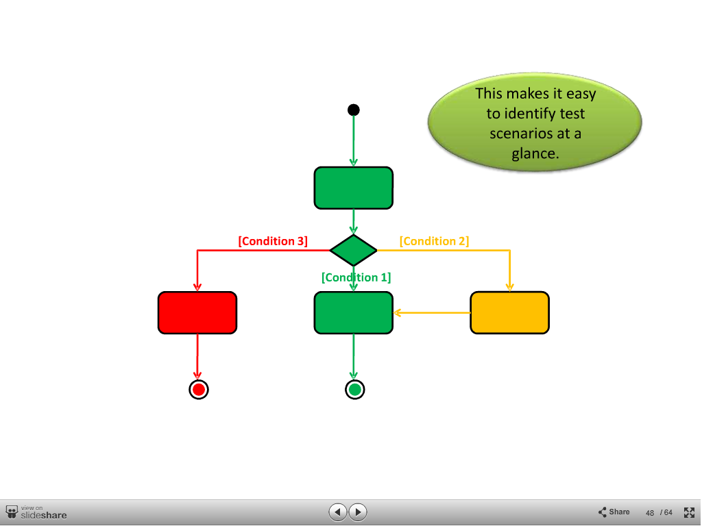.

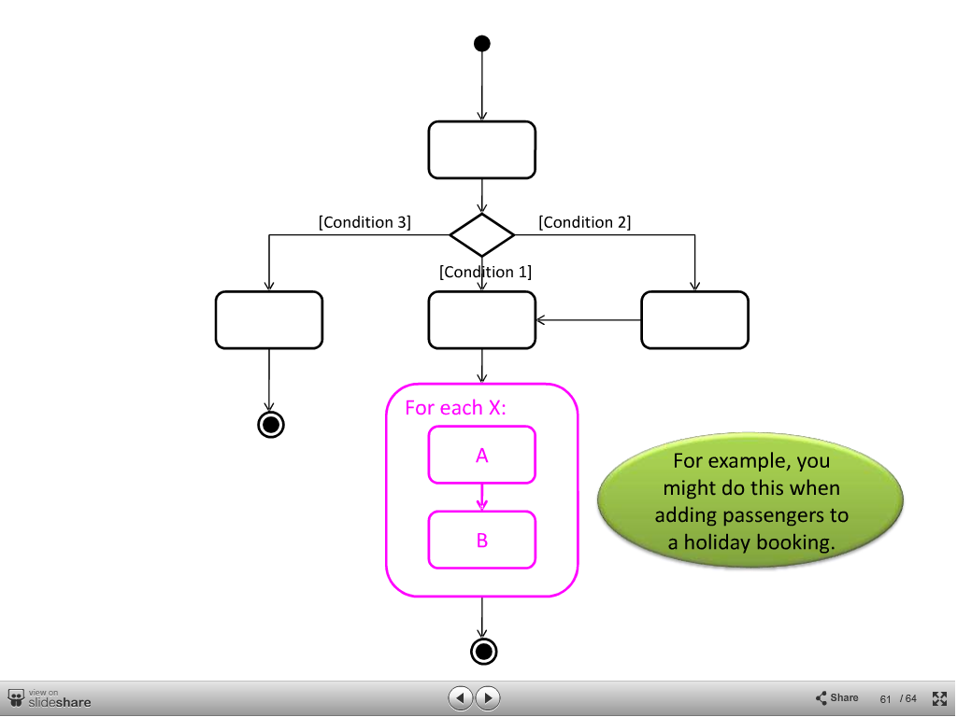

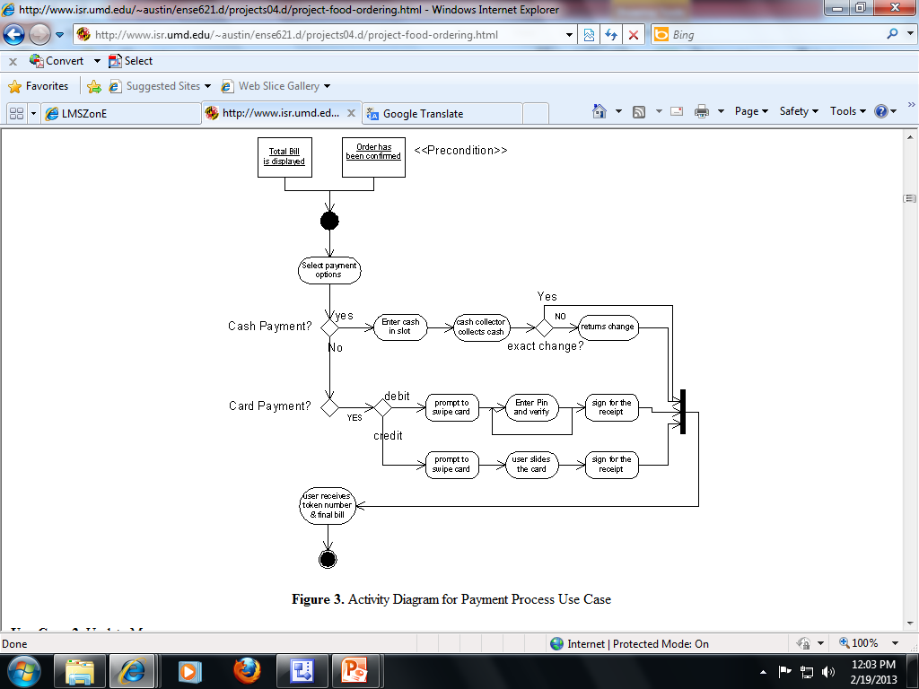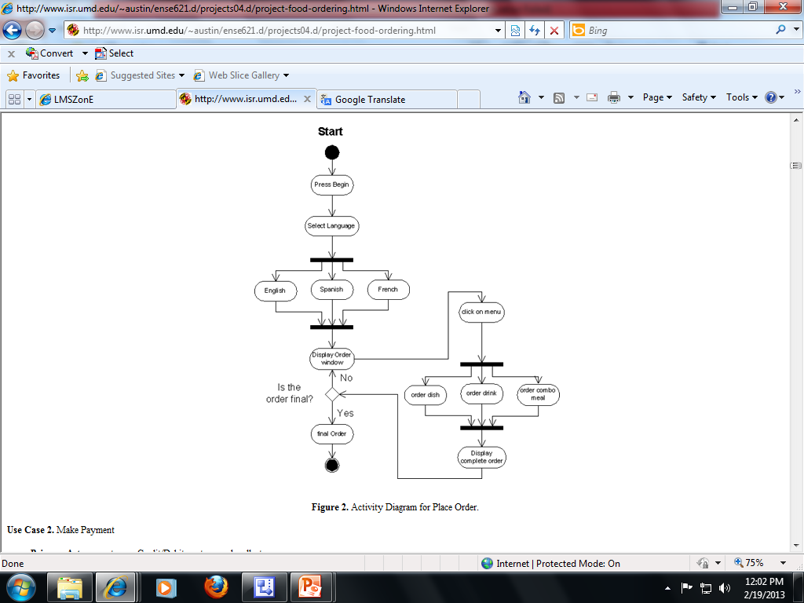Contoh rajah:

**3.3.3 Jadual Keputusan**

* + 1. Menunjukkan struktur logikal yang menerangkan logik proses
    2. Setiap kombinasi logikal ditunjukkan
    3. Hasil digabungkan dan dimudahkan
    4. Pengaturcara boleh menggunakan jadual keputusan untuk membangunkan kod.



Rajah di atas menggambarkan polisi check-cashing yang muncul di belakang kad check-cashing untuk kedai runcit. Dasar yang sama ini telah didokumenkan dengan jadual keputusan. Tiga keadaan memberi kesan kepada keputusan check-cashing: jenis cek, sama ada jumlah cek itu melebihi had maksimum, dan sama ada syarikat itu diakreditasi oleh kedai. Tindakan (keputusan) sama ada untuk membayar cek atau menolak wang tunai cek. Perhatikan bahawa setiap gabungan syarat mentakrifkan suatu peraturan yang menghasilkan suatu tindakan, yang ditandakan oleh X.

**3.4 ALGORITMA (*ALGORITHM*)**

1. Algoritma merupakan satu set arahan / tatacara langkah demi langkah untuk menyelesaikan masalah. Langkah-langkah yang ditulis adalah terperinci, senang difahami dan mesti mempunyai kesudahan / penamatan.
2. Contoh algoritma:

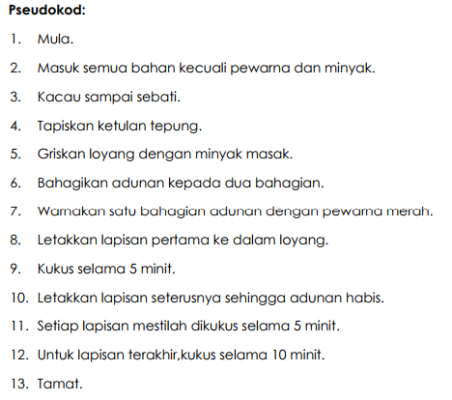

1. Terdapat beberapa cara untuk menterjemahkan algoritma, antaranya adalah:
   * Carta alir (*flowchart*)
   * Pseudo kod (*pseudocode*) - * rujuk bahagian 2.3.1

**3.5 CARTA ALIR (*FLOWCHART*)**

1. Menggunakan simbol grafik untuk mewakili arahan-arahan penyelesaian masalah.
2. Terdiri daripada nod dan garis penghubung.
3. Setiap elemen dalam carta alir mempunyai simbol standard dan fungsi tertentu.
4. Berikut merupakan simbol standard yang lazim digunakan:

|  |  |  |
| --- | --- | --- |
| **Simbol** | **Nama Nod** | **Fungsi** |
|  | Terminal  *Terminator* | Permulaan / penamatan carta alir |
|  | Input / Output | Membaca data yang dimasukkan (input) atau memaparkan data / hasil (output) |
|  | Proses  *Process* | Apa-apa jenis operasi pemprosesan data seperti operasi matematik, operasi logik, perpindahan data, penghapusan data dan lain-lain |
|  | Syarat / Pengujian  *Decision* | Menguji syarat yang terkandung dalam simbol berkenaan. Aliran akan ditentukan melalui keputusan syarat sama ada Benar (*True*) atau Palsu (*False*) |
|  | Penghubung  *Connector* | Titik sambungan yang menghubungkan carta alir yang terpisah dalam satu muka surat yang sama. |
|  | Penghubung  *Off-page Connector* | Titik sambungan yang menghubungkan carta alir yang terpisah ke muka surat yang berlainan. |
|  | Aliran Aktiviti  *Flow Line* | Menghubungkan nod-nod untuk menunjukkan aliran proses. |

1. Contoh carta alir bagi sebuah sistem untuk mengira luas bulatan apabila pengguna memasukkan nilai jejari bulatan:

Mula

Tamat

OUTPUT

luas_bulatan

INPUT

jejari_bulatan

luas_bulatan = 3.142 * jejari_bulatan * jejari_bulatan

**SOALAN/***QUESTION***:**

1. Berikan dua jenis cara untuk menterjemahkan algoritma. Antaranya ialah :

2. Nyatakan dua jenis symbol, nama kod dan berikan fungsinya.

**RUJUKAN/***REFERENCE* **:**

1. http://www.slideshare.net/DeclanChellar/activity-diagram-tutorial
2. Buku Sains Komputer Tingkatan 4